Особенности астрономических наблюдений. Телескопы

- Особенности астрономических наблюдений

В основе астрономии лежат наблюдения, производимые с Земли и лишь с 60-х, годов нашего века выполняемые также из космоса - с автоматических и пилотируемых станций. Наблюдения в астрономии, играя такую же роль, как опыты в физике и химии, имеют ряд особенностей.
Первая особенность состоит в том, что астрономические наблюдения в большинстве случаев пассивны по отношению к изучаемым объектам. Мы не можем активно влиять на небесные тела, ставить опыты (за исключением редких случаев), как это делают в других естественных науках. Лишь использование космических аппаратов дало возможность проводить непосредственные исследования на Луне и ближайших планетах.
Кроме того, многие небесные явления протекают столь медленно, что наблюдения их требуют громадных сроков; так, например, изменение наклона земной оси к плоскости ее орбиты становится хорошо заметным лишь по истечении сотен лет. Поэтому для нас не потеряли своего значения некоторые наблюдения, производившиеся тысячи лет назад, хотя они и были, по современным понятиям, очень неточными.
Вторая особенность. Мы наблюдаем положение небесных тел и их движение с Земли, которая сама находится в движении - вращается вокруг своей оси и обращается вокруг Солнца. Однако мы, описывая движение небесных тел по отношению к земному наблюдателю, нередко считаем его неподвижным. Например, говорим о восходе и заходе светил, хотя известно, что это происходит вследствие вращения Земли, о годичном движении Солнца по созвездиям, хотя оно является следствием обращения Земли вокруг Солнца. Кроме того, из-за движения Земли вид неба для земного наблюдателя в течение года изменяется. Он зависит не только от того, в каком месте Земли находится наблюдатель, но и от того, в какое время суток и года он наблюдает. Например, когда у нас зимний день, в Южной Америке летняя ночь, и наоборот. Есть звезды, видимые лишь летом или зимой.
Третья особенность астрономических наблюдений связана с тем, что все светила находятся от нас очень далеко, так далеко, что ни на глаз, ни в телескоп нельзя решить, какое из них ближе, какое дальше. Все они кажутся нам одинаково далекими. Поэтому расстояние между объектами на небе (например, между звездами) измеряют углом, образованным лучами, идущими к объектам из точки наблюдения (рис. 5). Такое расстояние называется угловым и выражается в градусах и его долях. При этом считается, что две звезды находятся недалеко друг от друга на небе, если близки направления, по которым мы их видим (например, звезды А и И В, см. рис. 5). Возможно, что третья звезда С, на небе более далекая от C, в пространстве к А ближе, чем звезда В.
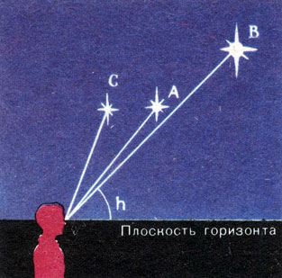
Рис. 5. Угловые измерения на небе высота светила над горизонтом

Угловое расстояние светила от горизонта h (см. рис. 5) называется высотой светила над горизонтом.
Высота светил отсчитывается от 0° (светило находится на горизонте) до 90° (светило над головой). Положение светила относительно сторон горизонта (стран света) указывается с помощью второго угла, который называется азимутом и меняется в пределах от 0 до 360° (отсчет ведется от юга по ходу часовой стрелки).
Измерения высоты светила и его азимута выполняют специальными угломерными оптическими инструментами - теодолитами.
Для приближенной оценки угловых расстояний на небе полезно знать, что угловое расстояние между двумя звездами "ковша" (α и β, см. рис.6) Большой Медведицы равно примерно 5°.

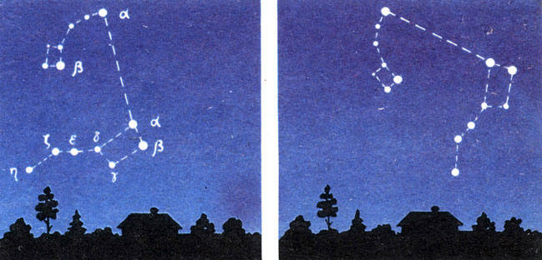

Рис. 6. Созвездия Большой и Малой Медведицы и изменение их положения относительно горизонта при суточном вращении неба

Видимые размеры небесных объектов также можно выразить в угловых единицах. Например, диаметры Солнца и Луны в угловой мере примерно равны 0,5°.
По своему линейному размеру диаметр Солнца больше диаметра Луны примерно в 400 раз.
Почему их угловые диаметры почти равны?

О том, как определяют на основании угловых измерений линейные расстояния до небесных тел и их линейные размеры, вы узнаете в последующих материалах.

- Телескопы

Основным астрономическим прибором является телескоп.
Назначение телескопа - собрать как можно больше света от исследуемого объекта и (при визуальных наблюдениях) увеличить его видимые угловые размеры.
Основной оптической частью телескопа служит объектив, который собирает свет и создает изображение источника.
Если объектив телескопа представляет собой линзу или систему линз, то телескоп называют рефрактором (рис. 2), а если вогнутое зеркало - то рефлектором (рис. 3).

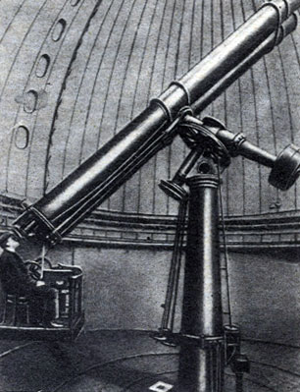
Рис. 2. Телескоп-рефрактор
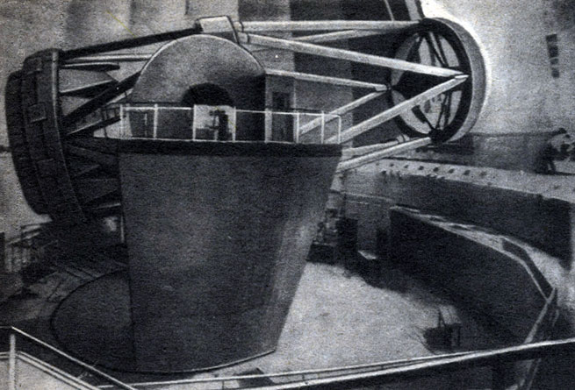
Рис. 3. Крупнейший в мире телескоп-рефлектор, диаметр зеркала которого 6 м (СССР)
Собираемая телескопом световая энергия зависит от размеров объектива. Чем больше площадь его поверхности, тем более слабые светящиеся объекты можно наблюдать в телескоп.
В рефракторе лучи, пройдя через объектив, преломляются и образуют изображение объекта в фокальной плоскости (рис. 4, а). В рефлекторе лучи от вогнутого зеркала отражаются и потом также собираются в фокальной плоскости (рис. 4, б). Изображение небесного объекта, построенное объективом, можно либо рассматривать через линзу, называемую окуляром, либо фотографировать.
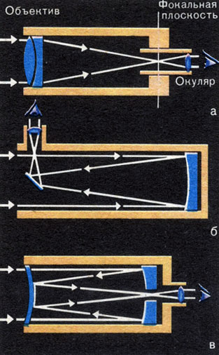
Рис. 4. Схемы хода лучей в телескопах: а - рефрактор; б - рефлектор; в - менисковый телескоп

При изготовлении объектива телескопа стремятся свести к минимуму все искажения, которыми неизбежно обладает изображение объектов. Простая линза сильно искажает и окрашивает края изображения. Для уменьшения этих недостатков объектив изготовляют из нескольких линз с разной кривизной поверхностей и из разных сортов стекла. Поверхности вогнутого стеклянного зеркала, которая серебрится или алюминируется, придают для уменьшения искажения не сферическую, а параболическую форму.
Советский оптик Д. Д. Максутов разработал систему телескопа, называемую менисковой. Она соединяет в себе достоинства рефрактора и рефлектора. По этой системе устроена одна из моделей школьного телескопа. Тонкое выпукло-вогнутое стекло - мениск - исправляет искажения, даваемые большим сферическим зеркалом. Лучи, отразившиеся от зеркала, отражаются затем от посеребренной площадки на внутренней поверхности мениска и идут в окуляр (рис. 4,в), роль которого выполняет короткофокусная линза. Существуют и другие телескопические системы.
Телескоп увеличивает видимые угловые размеры Солнца, Луны, планет и деталей на них, а также видимые угловые расстояния между светилами, но звезды в любой телескоп из-за огромной удаленности видны лишь как светящиеся точки.
В телескопе получается обычно перевернутое изображение, но это не имеет никакого значения при наблюдении космических объектов. Введение добавочных линз в окуляр делает телескоп подзорной трубой, дающей прямые изображения, но при этом теряется часть света.
При наблюдениях в телескоп редко используются увеличения свыше 500 раз. Причина этого - воздушные течения, вызывающие искажения изображения, которые тем заметнее, чем больше увеличение телескопа.
Самый большой рефрактор имеет объектив диаметром около 1 м. Диаметр вогнутого зеркала самого большого в мире рефлектора - 6 м. Этот телескоп изготовлен в СССР и установлен в горах Кавказа. Он позволяет наблюдать звезды, в десятки миллионов раз более слабые, чем видимые невооруженным глазом.

https://youtu.be/JCrx6f9r1C0 - видеоурок особен.астр.набл.
https://youtu.be/5zBR_NqDOVo - видеоурок Телескопы.

